ПРИЛОЖЕНИЕ № 13

к Правилам благоустройства

территории Старомышастовского сельского поселения Динского района

Эскизные проекты магазинов

1.Вариант эскизного проекта 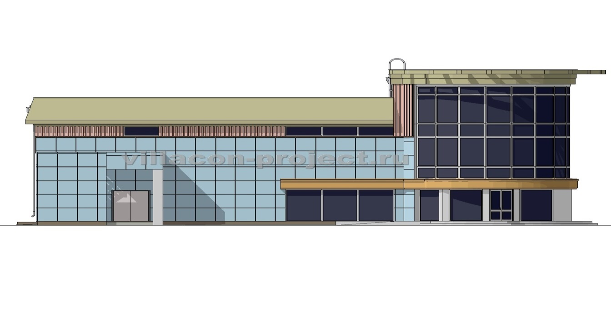

2.Вариант эскизного проекта

****

3.Вариант эскизного проекта

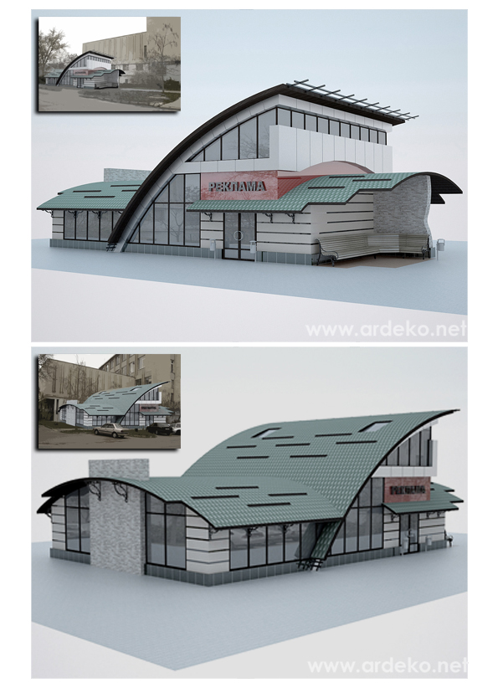

Заместитель главы Старомышастовского   
сельского поселения,

начальник отдела ТЭК и ЖКХ Е.И. Копий